**Консультация для родителей и советы для педагогов**

**«Что такое мнемотаблицы»**

Каждый день ребенок узнает что-то новое и очень важное, поэтому необходимо уделять внимание развитию его памяти.

Мнемотаблицы — это один из наиболее популярных и эффективных приемов (мнемотехник), которые можно использовать для облегчения процесса запоминания и воспроизведения дошкольниками информации, развития мышления и речи.

Во-первых, важно помнить, что у большинства детей дошкольного возраста преобладает образная память (это могут быть как зрительные, как и слуховые, обонятельные и другие образы восприятия). При этом информация запоминается детьми, как правило, механически, непроизвольно, а это значит, ребенок запоминает то, что ему интересно или то, что производит на него сильное впечатление.

Поэтому очень важна необычная и яркая форма подачи. Согласно психологическим и педагогическим исследованиям, детям гораздо легче дается воспроизведение информации, если в процессе этого они могут опираться на наглядные схемы. В старшем дошкольном возрасте у ребенка начинает формироваться произвольная память. С развитием способности к самоконтролю малыш учится самостоятельно запоминать информацию, которая может ему пригодиться. Именно наглядные средства (схемы, зарисовки, записи) позволяют крохам лучше запомнить необходимый материал.

У дошкольников наиболее развита образная память, поэтому, чтобы ребенку лучше запомнилась какая-либо информация, необходимо использовать различные наглядные средства, в том числе мнемотаблицы.

Мнемотаблицы – это схемы, состоящие из последовательно расположенных изображений-символов, в которых зашифровано содержание текстов (сказки, стихотворения и так далее). Благодаря ним ребенок может воспринимать информацию не только на слух, но и при помощи зрительных образов. Образование дополнительных ассоциаций облегчает процесс запоминания и помогает воспроизводить выученный материал.

В работе с мнемотаблицами задействованы оба полушария головного мозга ребенка: левое, которое отвечает за логику и последовательный анализ информации, и правое, отвечающее за образное мышление и воображение.

Сегодня очень много готовых мнемотаблиц вы можете найти на страницах интернета. Но попробуйте с ребенком сами выбрать из текста понравившегося ему стихотворения опорные слова и придумайте как их изобразить. Если ребенку это задание еще сложно выполнить, попробуйте использовать мой способ заучивания текста, которым я сегодня с вами хочу поделиться.

Например, стихотворение Н. Рыжова «Вы слыхали о воде?»

Вы слыхали о воде?

Говорят, она везде

В лужи, в море, в океане

И в водопроводном кране

Как сосулька замерзает,

В лес туманом выползает

На плите у нас кипит

Без нее нам не умыться,

Не наесться, не напиться!

Смею я вам доложить:

Без нее нам не прожить.

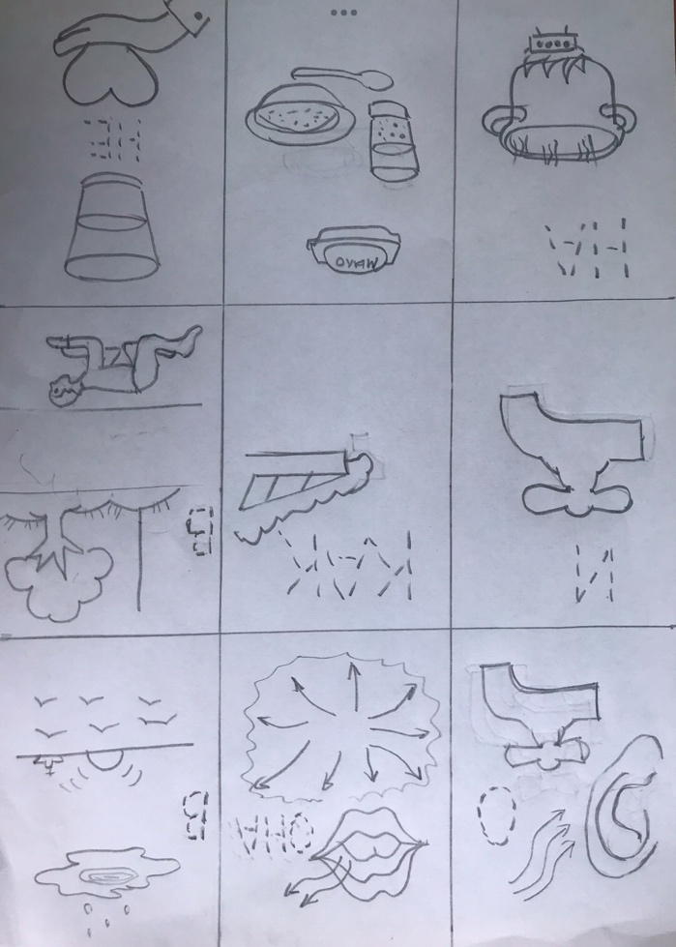Мы с детьми прочитали стихотворение, обсудили содержание текста. Далее я раздала им листы с зашифрованным мною стихотворением. Но каждая ячейка таблицы требовала от ребёнка обводки букв, дорисовки деталей и раскрашивания картинок.

Таким образом, обводя буквы, дети закрепили графическое изображение букв, произношение звуков в них, чтение слогов и слов; развили мелкую моторику, дорисовав детали по сюжету, и красочно «оживили» рисунки. Заполнив 2-3 ячейки, стихотворение проговаривалось по картинкам, потом добавлялись следующие заполненные части таблицы с повторением теста.

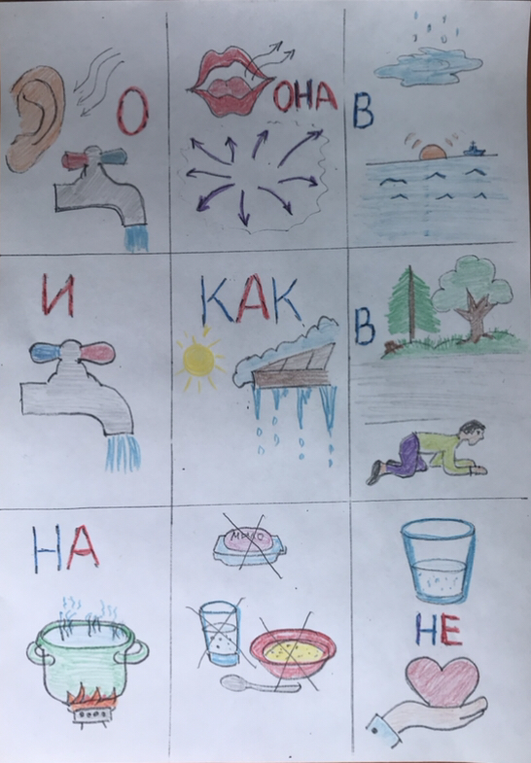

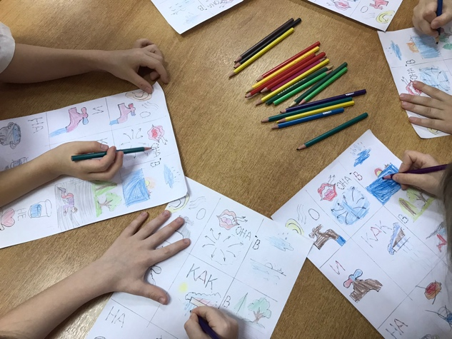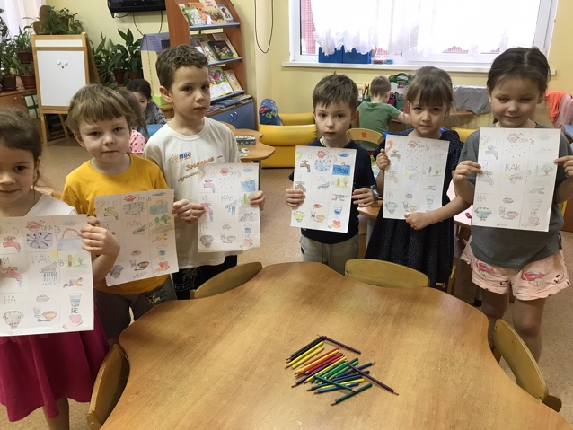Сочетая зрительные, слуховые рецепторы, артикуляционный аппарат, мелкую моторику и художественное творчество, дети легко выучили стих и получили большое удовольствие от работы.

Попробуйте зашифровать любое стихотворение, которое понравилось ребенку и выучить с ним.

Желаю успехов!